**01 指对基础放缩**

**考点一、指对基础放缩**

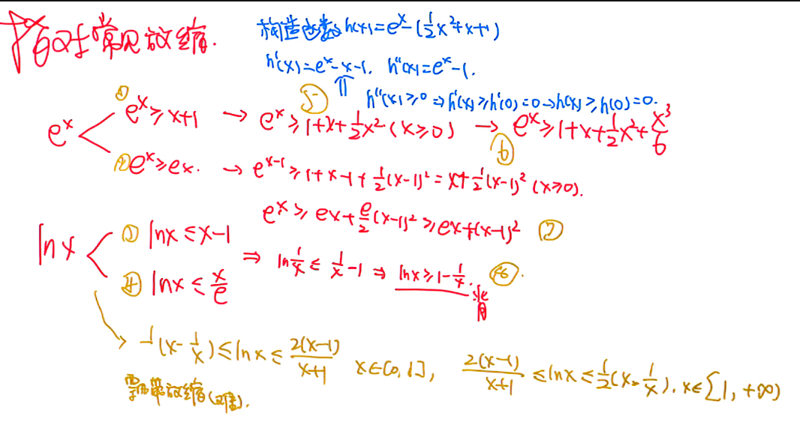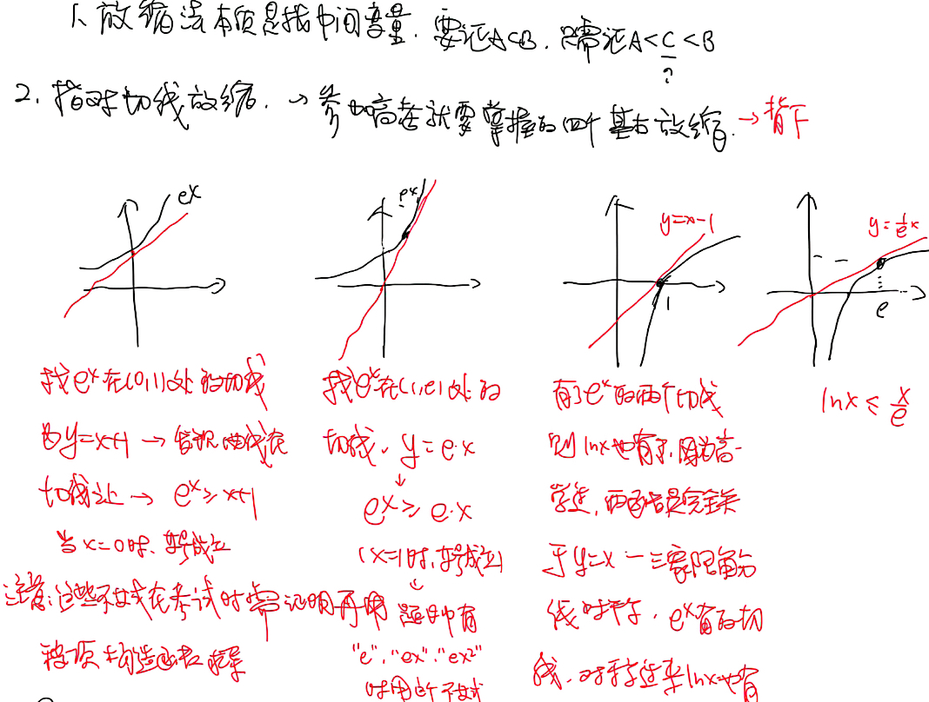

例题1前面简单讲一道-切线放缩的最基本应用

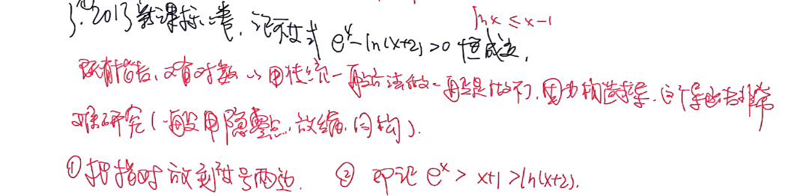

**例题1-2012辽宁高考**

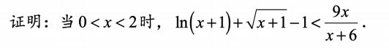

分析-切线放缩的最基本应用

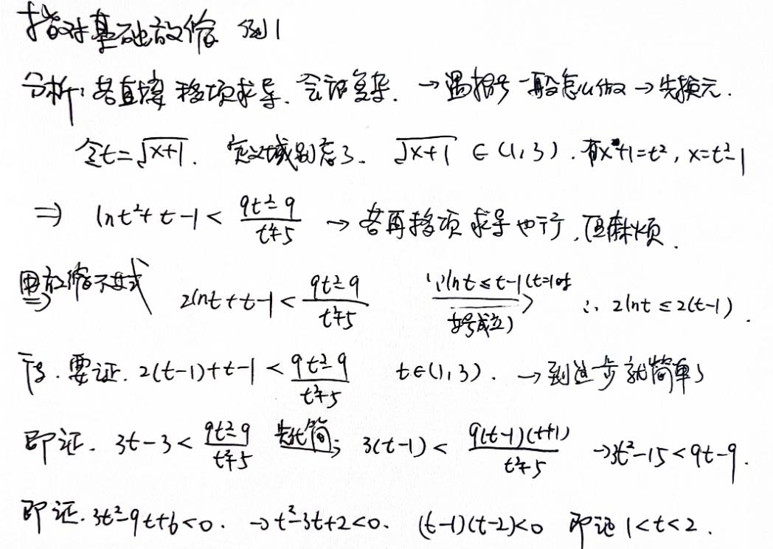

小结-基本的放缩做题步骤是,指对同时出现时,直接求导不行,那么就找中间值放缩

**例题2-2022广东模拟**

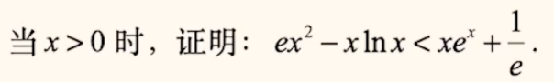

分析-不同的切线放缩技巧应用

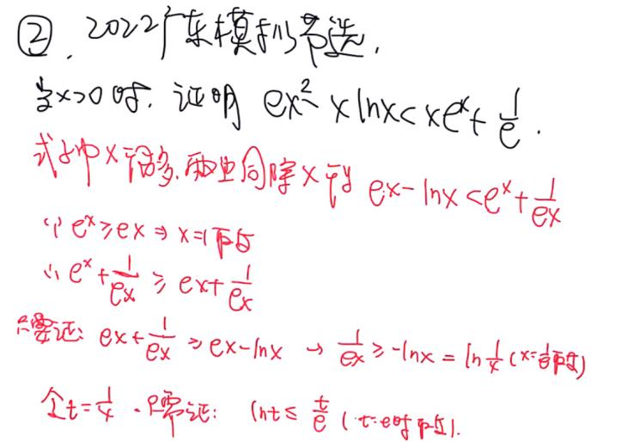

**练习1-2024山东期末**

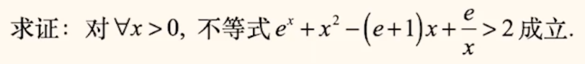

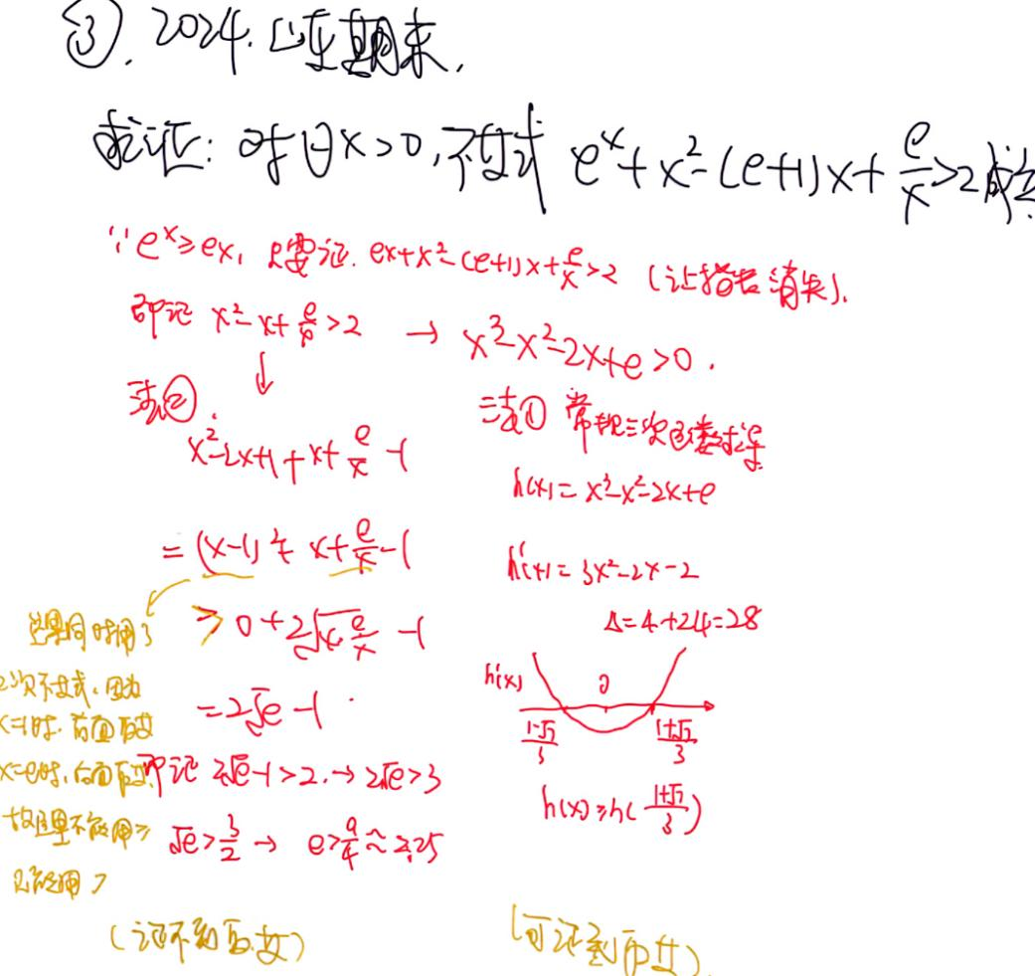

**练习2-2024山东模拟**

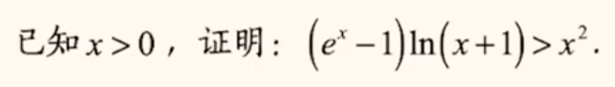

分析-先同构-然后换元-得到对应函数-用基本切线放缩即可

那就是同构+基本切线放缩

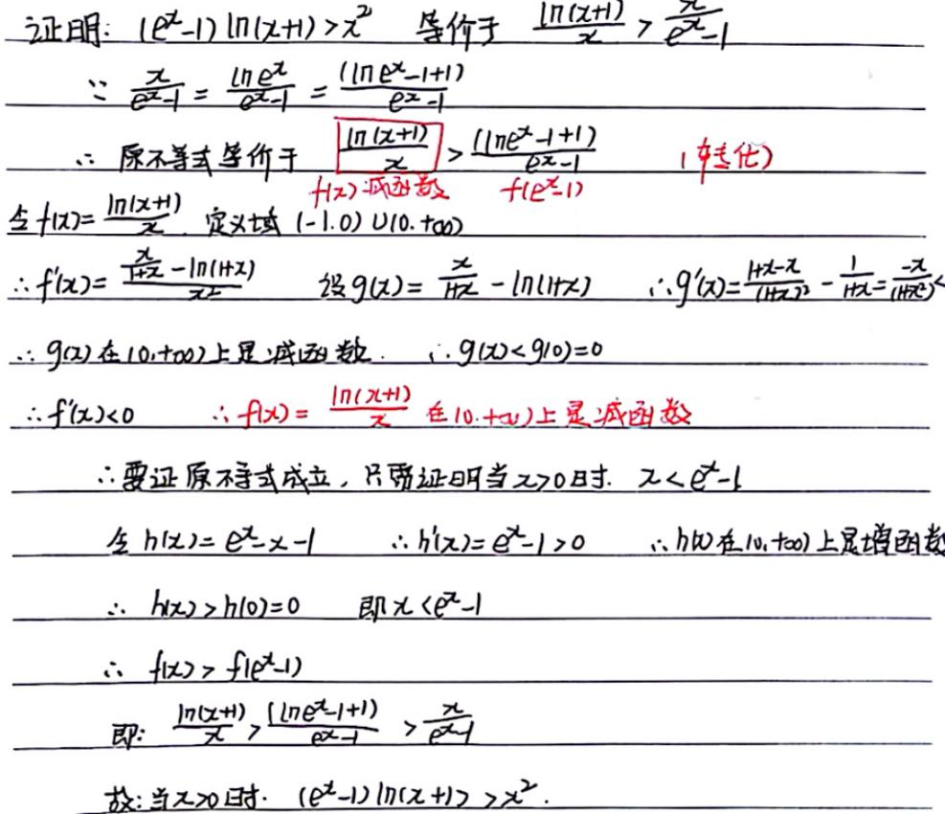

**例题3**

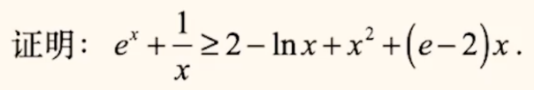

分析-这个讲用基本的,发现证明不了,引出讲更为精确的泰勒展开不等式.然后再来正这道题目

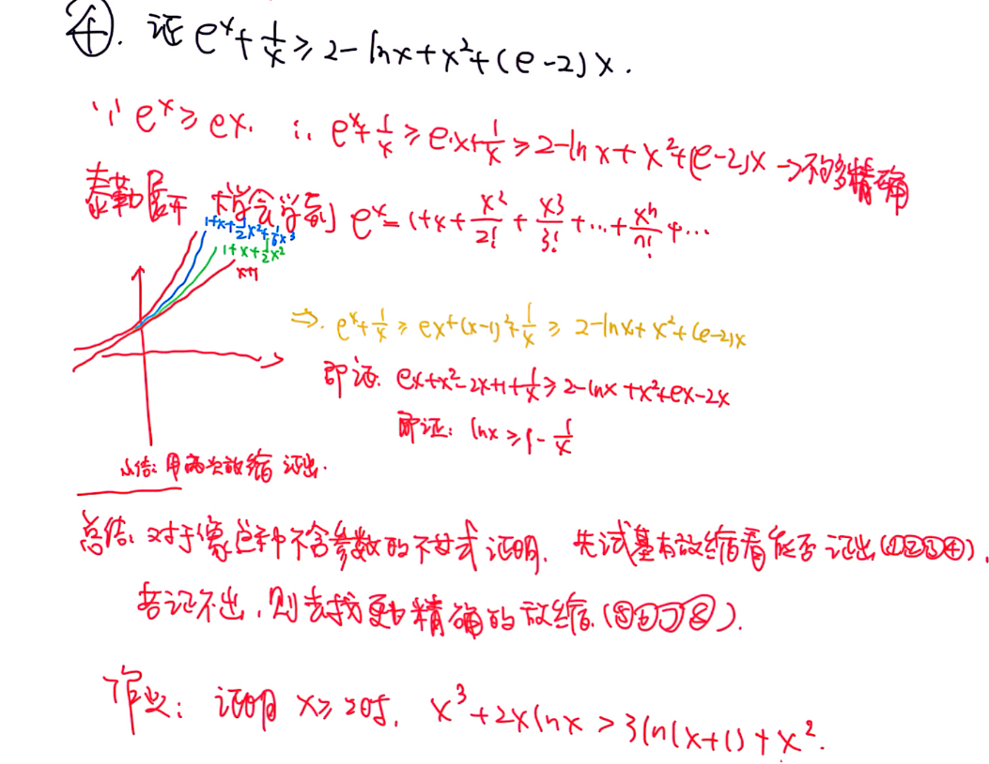

**练习2-2023衡水原创题**

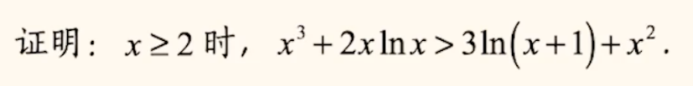

**考点二、指对飘带放缩**

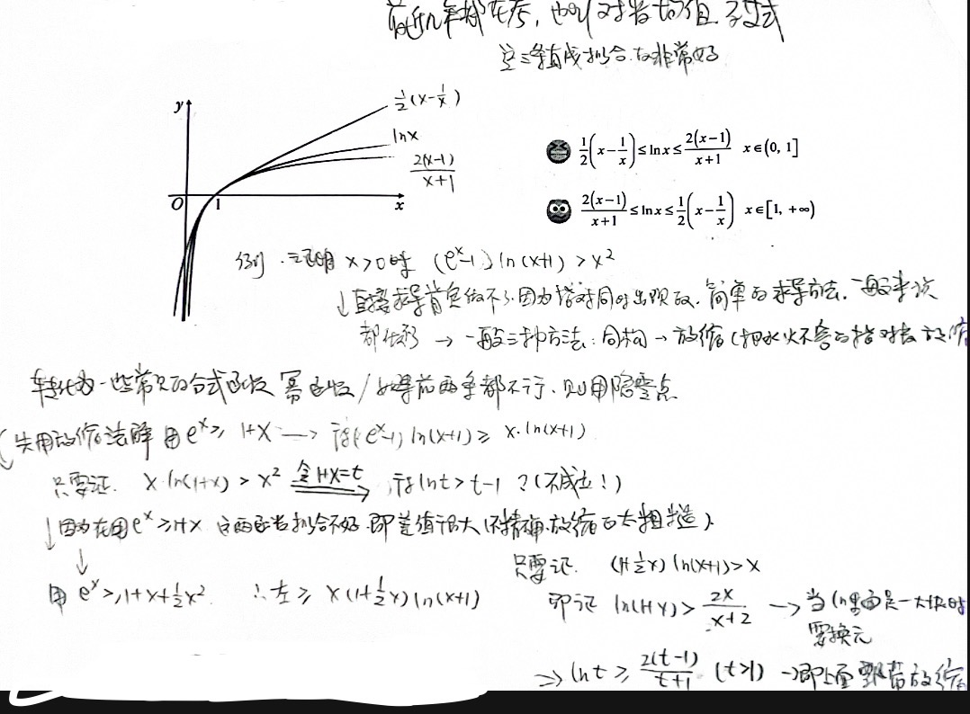

备注-上面这道题是前面2024山东模拟的题目.前面做法是同构(技巧性比较强)

**例题1**

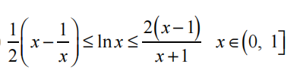

分析-考试时不能直接用.需证.证明过程就是移项做差求导

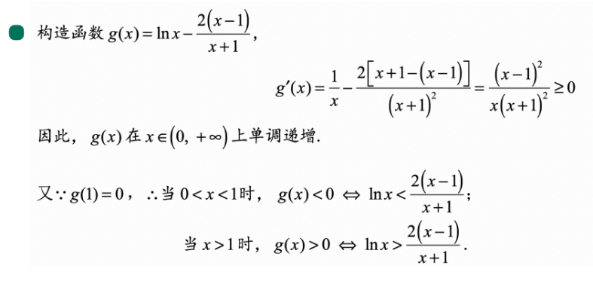

**练习1**

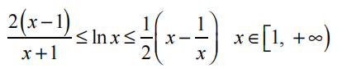

分析-证明飘带放缩不等式另一只

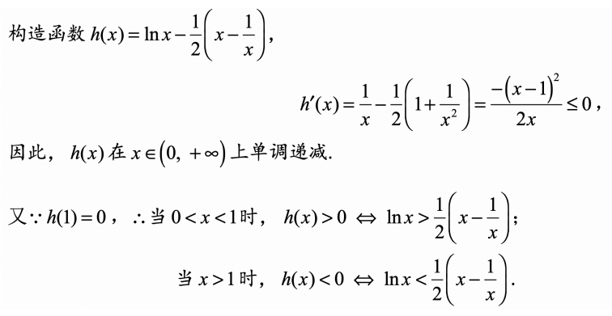

**练习2-1976莫斯科试题**

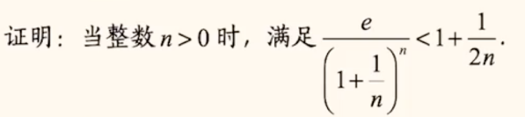

分析-用的飘带放缩不等式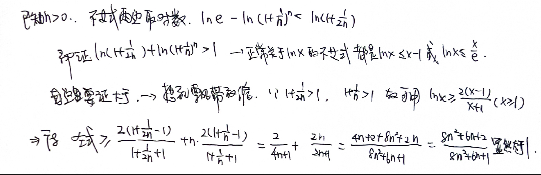

放缩的好处在哪--在于我不需要对原来这个复杂的导数进行求导.把含ln的式子换成了了分式运算

**练习-2024海南高三四模**

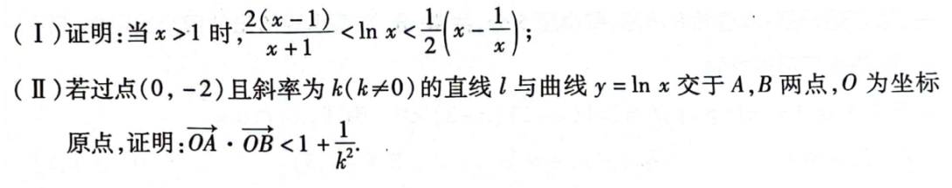

分析-第一小问其实就是飘带放缩不等式;第二小问肯定是用飘带不等式证明.很难想到其中的转化技巧.突破点就是第一问让我们证明的是x>1的那个飘带不等式.而第二问中的x1x2明显定义域都>0.所以考虑 $\frac{x_{1}}{x_{2}}$ 这种构造形式

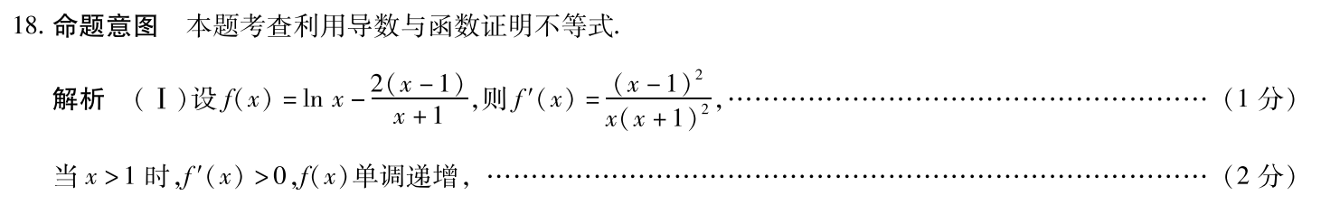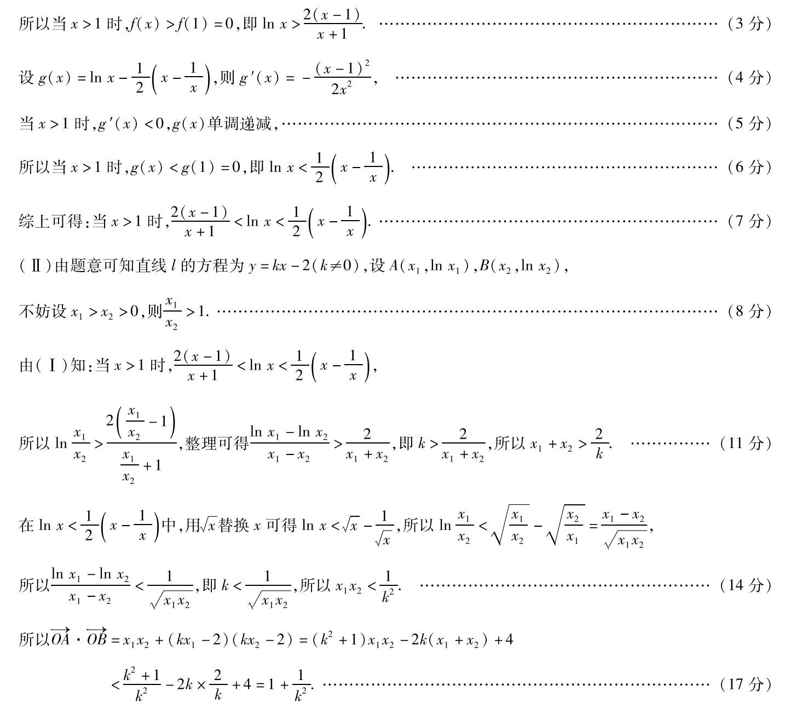

**考点三、放缩在数列中的应用**

**例题1-2010湖北高考**

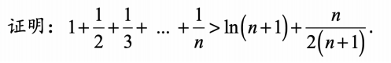

分析-这里是有关数列的放缩应用--讲到为什么会用更为精确的不等式-且下面两道题用的都是飘带

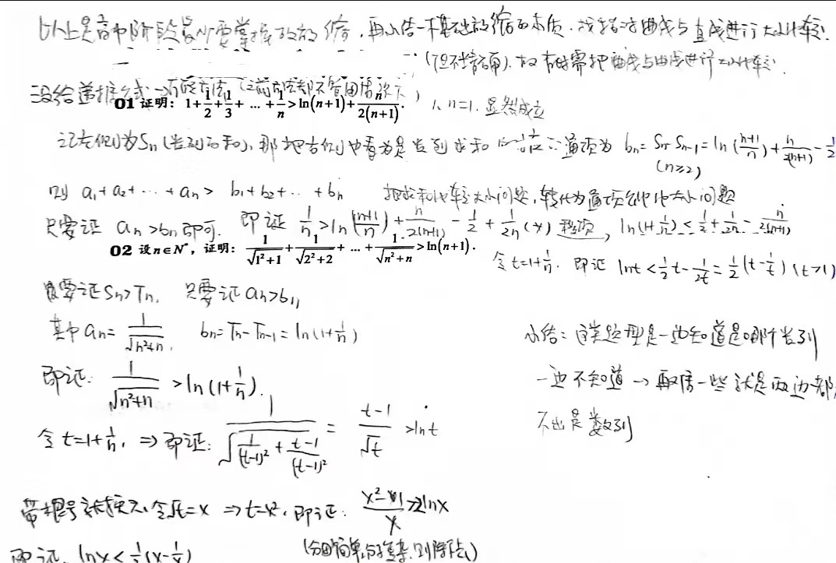

**练习1-2022新高考二卷**

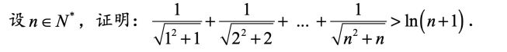

**例题2-2023天津高考**

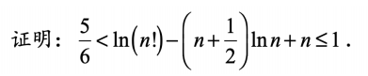

分析-这里也是用飘带,但是难很多,其实就是运算量大 ---涉及数列那一块的求和及放缩技巧.求和考的是裂项相消求和,放缩技巧是前两项不放缩.最后还得知道ln2约等于0.69

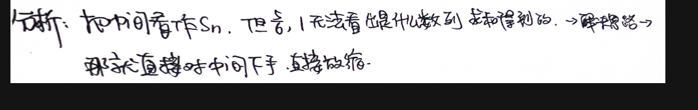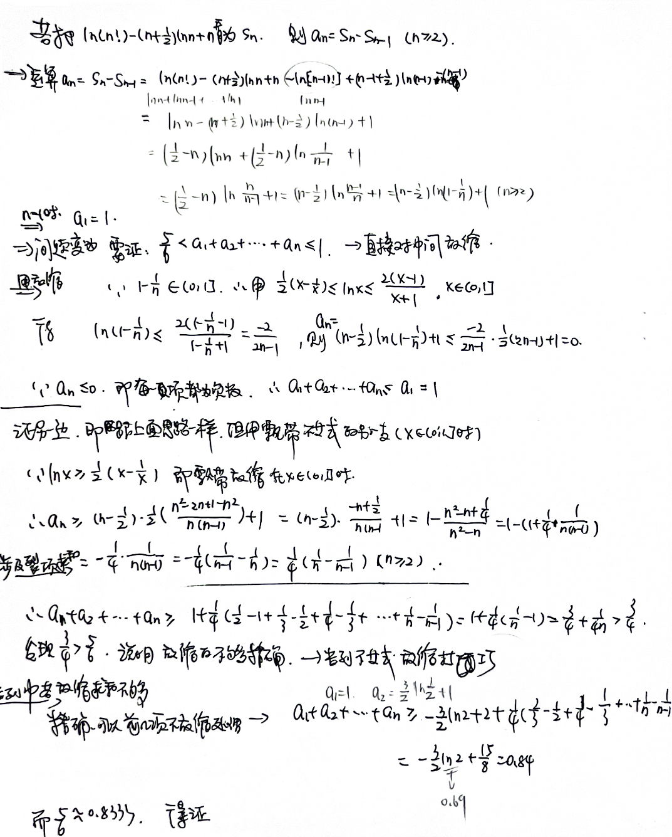

标准答案--（3）设，，

则，

由（2）知：，则，

所以，故在上递减，故；

下证，令且，则，

当时，递增，当时，递减，

所以，故在上恒成立，

则，

所以，，…，，

累加得：，而，

因为，所以，则，

所以，故；

综上，，即.

**数列放缩基础补充**

**裂项相消法**

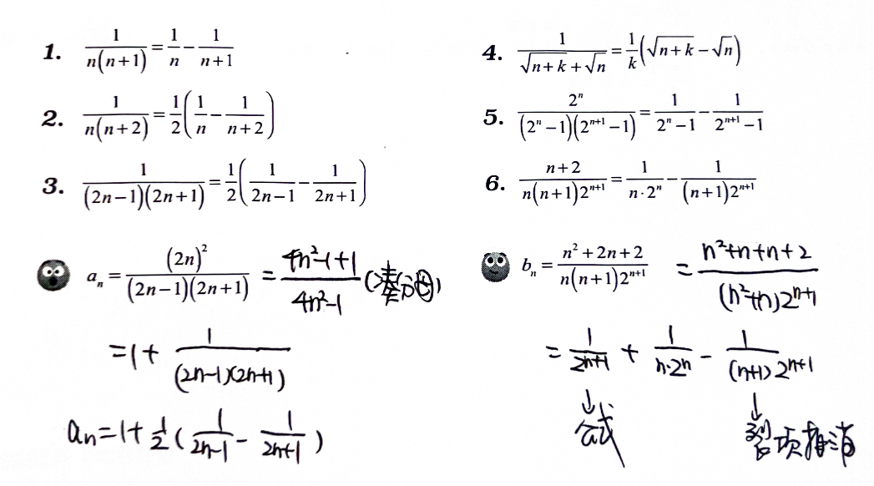

**基本数列放缩**

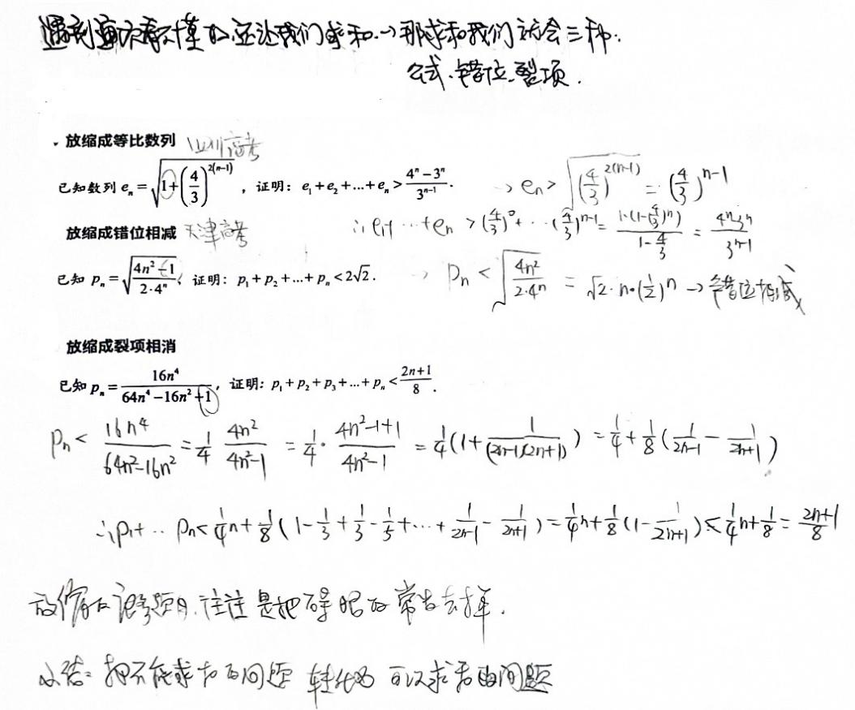

**精确放缩之等比放缩技巧**

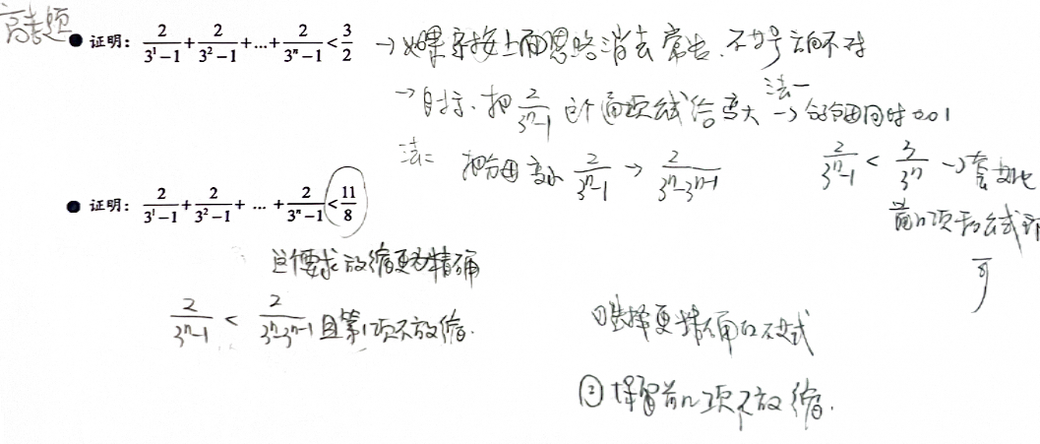

**精确放缩之裂项放缩技巧**

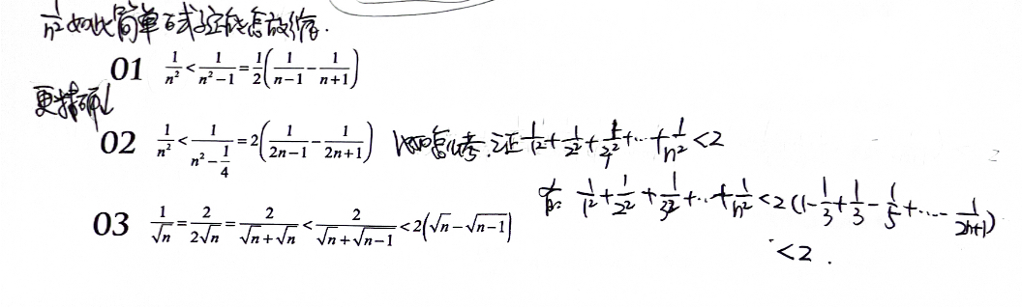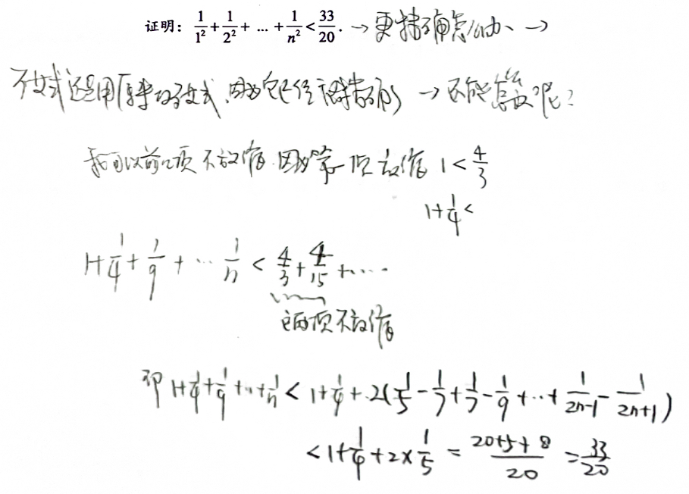

**数列放缩多模块综合**

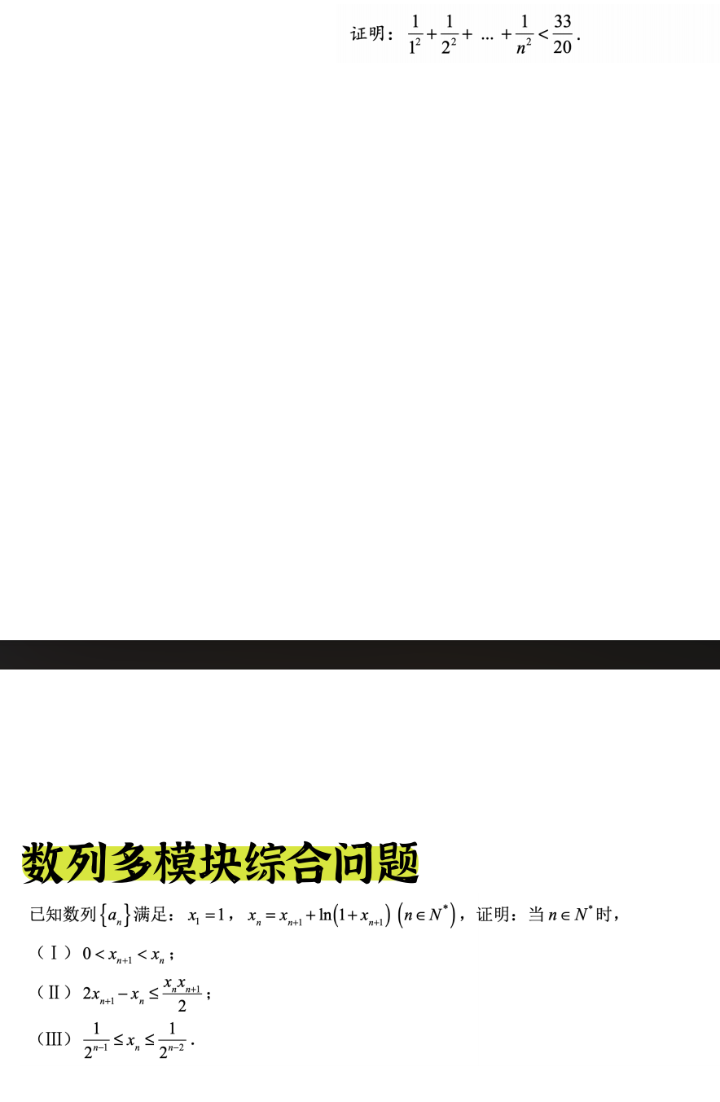

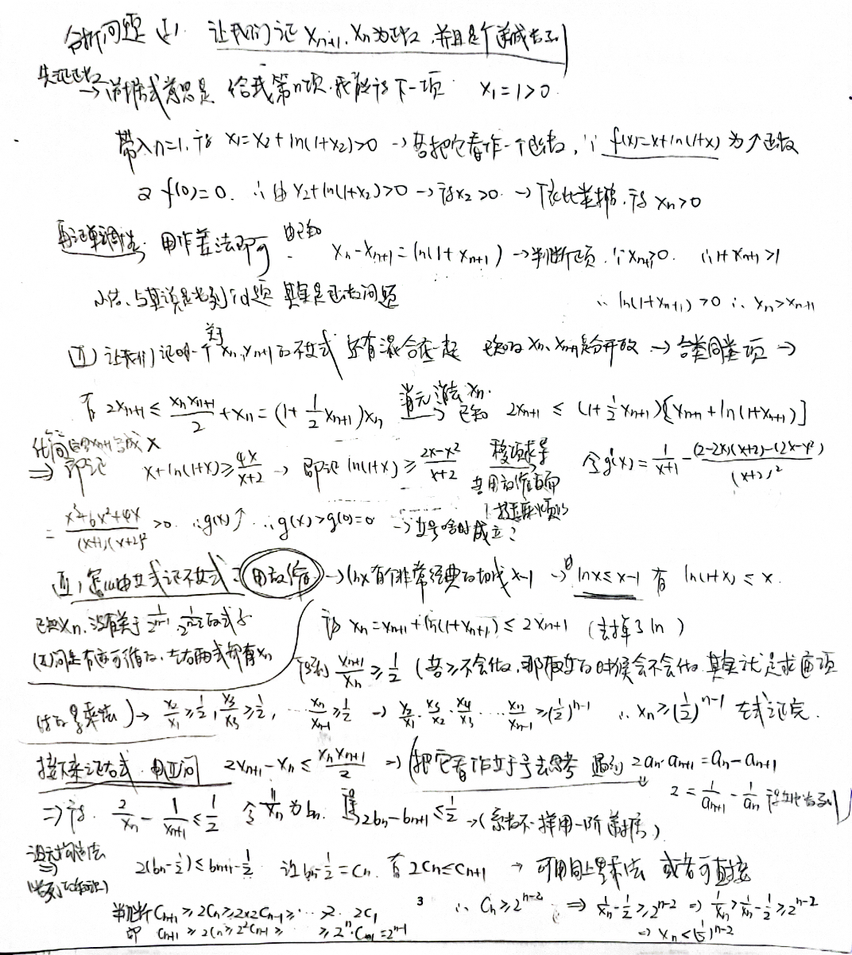

**数列放缩基础题目补充**

1．（广东·高考真题）已知各项均为正数的数列的前 项和为，且满足，（1）求的值；（2）求数列的通项公式；

（3）证明：对一切的正整数都有

【分析】（3）解法一是利用放缩法得到 ，，最后利用裂项求和法证明题中的不等式；解法二是保持不放缩，在 的条件下放缩为，最后在 和时利用放缩法结合裂项法证明相应的不等式. 解（1）令得： ，即，，，，即 ；（2）由，得 ，， ，从而，，所以当时，，又，；

（3）解法一：当时，，





.

证法二：当时，成立，当时，，

则

.考点：本题以二次方程的形式以及与的关系考查数列通项的求解，以及利用放缩法证明数列不等式的综合问题.

2．（浙江·高考真题）设等差数列的前项和为，，，数列满足：对每成等比数列.

（1）求数列的通项公式；

（2）记 证明：

【分析】(1)首先求得数列的首项和公差确定数列的通项公式，然后结合三项成等比数列的充分必要条件整理计算即可确定数列的通项公式；

(2)结合(1)的结果对数列的通项公式进行放缩，然后利用不等式的性质和裂项求和的方法即可证得题中的不等式.

【详解】(1)由题意可得：，解得：，

则数列的通项公式为 .其前*n*项和.

则成等比数列，即：，据此有：

，

故.

(2)结合(1)中的通项公式可得：，

则.

【点睛】本题主要考查数列通项公式的求解，，裂项求和的方法，数列中用放缩法证明不等式的方法等知识，意在考查学生的转化能力和计算求解能力.

3．（2023·湖北武汉·统考三模）记为数列的前*n*项和，已知，．

(1)求数列的通项公式；

(2)设单调递增等差数列满足，且，，成等比数列．

（ⅰ）求数列的通项公式；

（ⅱ）设，试确定与的大小关系，并给出证明．

【分析】思路就是把不可求和数列转化为可求和数列;

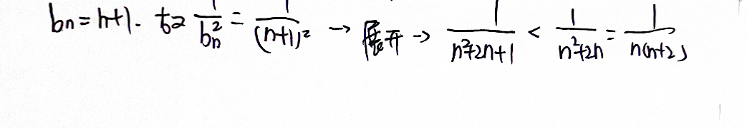

【详解】（1）因为，所以，所以，

整理得．又因为，所以当时，，

所以，当时，不满足．所以，.

（2）（ⅰ）设数列的公差为．因为，，成等比数列，且，，，

所以，即．又因为，所以．所以数列的通项公式为，．（ⅰi）．证明如下：由（ⅰ）知，，，易知

所以．

，，．

4．（2023·湖南长沙·长郡中学校考一模）已知数列满足，当时，.

(1)求数列的通项公式；

(2)已知数列，证明：.

这题是精确放缩之等比放缩技巧--正常是符合裂项相消,但是运算后发现不够精确,因此选择用精确放缩到等比来做.

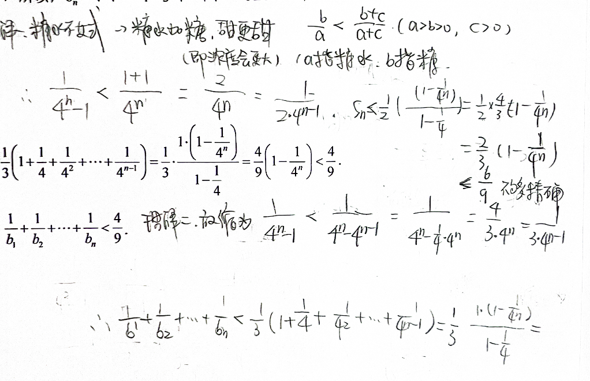

【详解】（1）解：当时，在等式两边同除后得，

所以，，上述等式累加得，即，所以，.

又时，满足该式，故.

（2）解：由，所以，，

所以，，当时，，当时，.综上所述，对任意的，.